RISALAH KEBIJAKAN

Peningkatan Kompetensi Lulusan SMA/SMK dan Perguruan Tinggi di Kalimantan Utara

Riska Ayu Sylviani, Elvi Yanti, Hidayatul Laily
Dinas Pendidikan dan Kebudayaan Provinsi Kalimantan Utara

September 2025

Ringkasan Eksekutif
Penyesuaian antara kompetensi SDM yang dibentuk melalui lembaga pendidikan SMA, SMK, dan perguruan tinggi di Kalimantan Utara, dan kompetensi SDM yang dibutuhkan oleh pasar ketenagakerjaan, merupakan hal yang strategis dan mendesak untuk segera diintervensi oleh pemerintah daerah. Intervensi ini penting karena adanya permasalahan disparitas antara kompetensi lulusan SMA, SMK, hingga perguruan tinggi dan kebutuhan Dunia Industri dan Dunia Pendidikan (DUDI), yang pada akhirnya berdampak pada Tingkat Pengangguran Terbuka (TPT) di Kalimantan Utara. Policy brief ini membahas beberapa permasalahan, antara lain kurikulum SMK yang dinilai belum sepenuhnya responsif dan minimnya kompetensi guru dan tenaga kependidikan. Policy brief ini menyusun rekomendasi kebijakan, di antaranya: perumusan kurikulum yang mengakomodasi DUDI, pengembangan kemitraan, dan uji coba kurikulum pendidikan, dengan tujuan untuk mendorong Pemerintah Provinsi Kalimantan Utara dalam merumuskan desain intervensi dan investasi peningkatan SDM yang responsif terhadap permasalahan tersebut. Investasi jangka panjang yang mengaitkan antara pasokan SDM (supply side) dari sektor pendidikan dan permintaan pasar ketenagakerjaan (labour market/demand side) atau DUDI, diharapkan dapat memperkuat daya saing dan inovasi daerah, menurunkan angka kemiskinan, serta menurunkan angka pengangguran di Kalimantan Utara.

Kata Kunci: satu data indonesia, dokumen perencanaan, penguatan, SDM

Latar Belakang





Dampak positif dari upaya peningkatan kompetensi sumber daya manusia (SDM) angkatan kerja muda di Provinsi Kalimantan Utara (Kaltara), khususnya di tingkat SMA, SMK, hingga perguruan tinggi, sangat bergantung pada beberapa faktor (Kementerian Keuangan, 2024). Pertama, tersedianya pemetaan/kajian tentang potensi pasar ketenagakerjaan yang memiliki daya serap tenaga kerja yang menjanjikan dalam jangka pendek dan menengah. Kedua, adanya korelasi antara kurikulum pendidikan/latihan yang diajarkan di SMA, SMK, dan perguruan tinggi serta kompetensi minimal tentang
pengetahuan/keahlian SDM yang dibutuhkan pasar ketenagakerjaan. Ketiga, adanya kesesuaian (link and match) antara dunia industri dan dunia pendidikan. Link and match ini tidak terjadi dengan sendirinya. Dibutuhkan inisiatif dan/atau dukungan dari pemerintah daerah untuk mendorong terjadinya kolaborasi atau kemitraan yang saling menguntungkan antara sektor swasta dan dunia pendidikan, termasuk untuk menginspirasi peserta didik agar memiliki kompetensi kewirausahaan untuk berinovasi dan menciptakan lapangan kerja.

Sejalan dengan Asta Cita, penguatan SDM melalui pendidikan yang bermutu menjadi kunci peningkatan daya saing daerah, penciptaan lapangan kerja berkualitas, dan pengurangan kesenjangan sosial.

Deskripsi Masalah
- Kurikulum SMK dinilai belum sepenuhnya responsif terhadap perkembangan teknologi dan perubahan kebutuhan spesifik DUDI. Sedangkan kurikulum SMA membutuhkan penyesuaian untuk lebih efektif dalam mempersiapkan siswa menghadapi tantangan
Pendidikan, terutama pendidikan menengah diharapkan menjadi motor utama pembangunan daerah yang inklusif, berkeadilan, dan berkelanjutan.

akademik di perguruan tinggi seperti keterampilan berpikir kritis, pemecahan masalah, riset, dan literasi informasi. Hal ini berdampak pada TPT yang masih relatif tinggi di Kaltara (Lihat Grafik 1 dan 2).

Grafik 1. Tingkat Pengangguran Terbuka di Kalimantan Utara
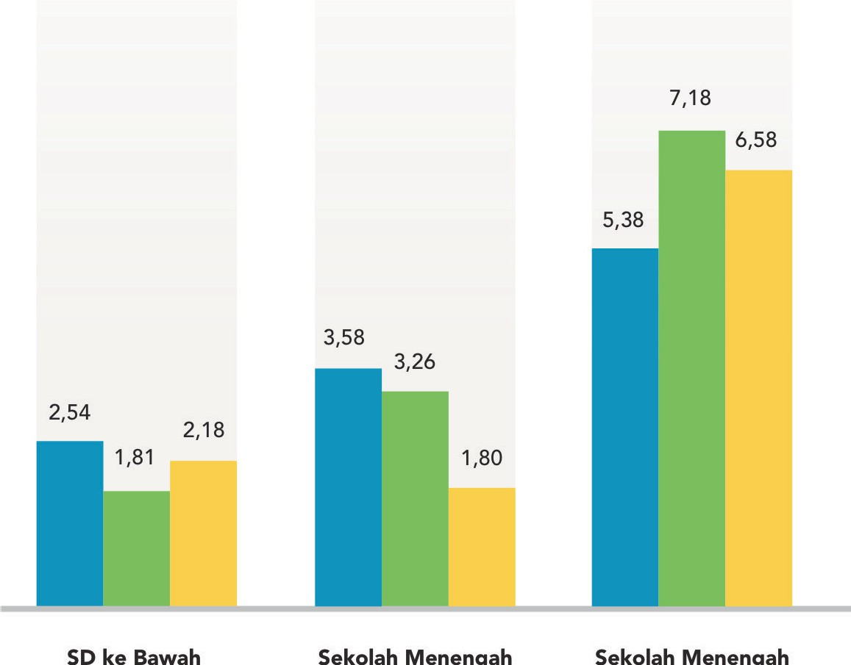
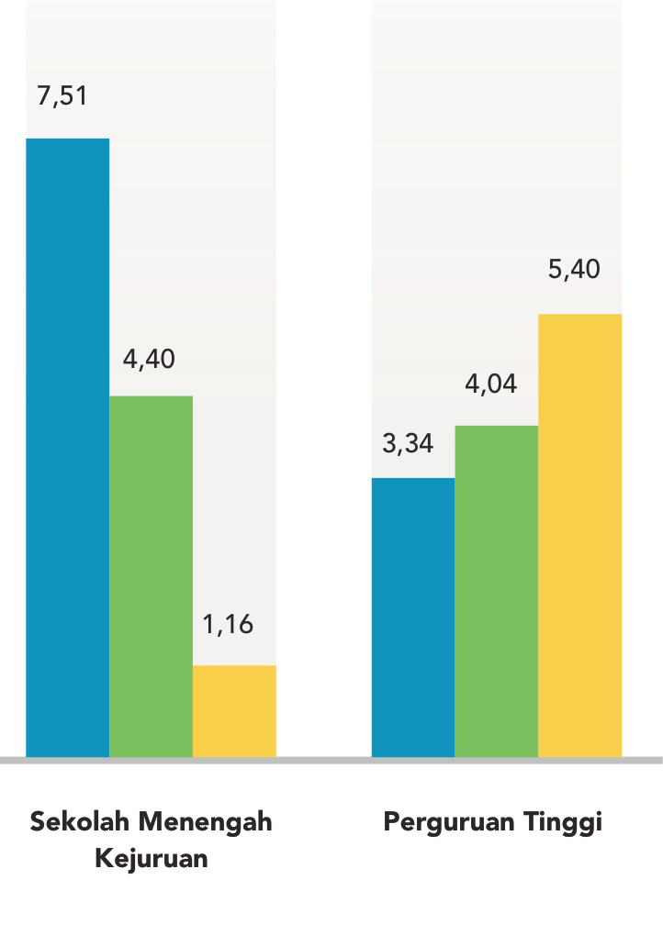

Sumber: Badan Pusat Statistik, 2025

Grafik 2. Lulusan SMA yang Bekerja dan Mengakses Perguruan Tinggi
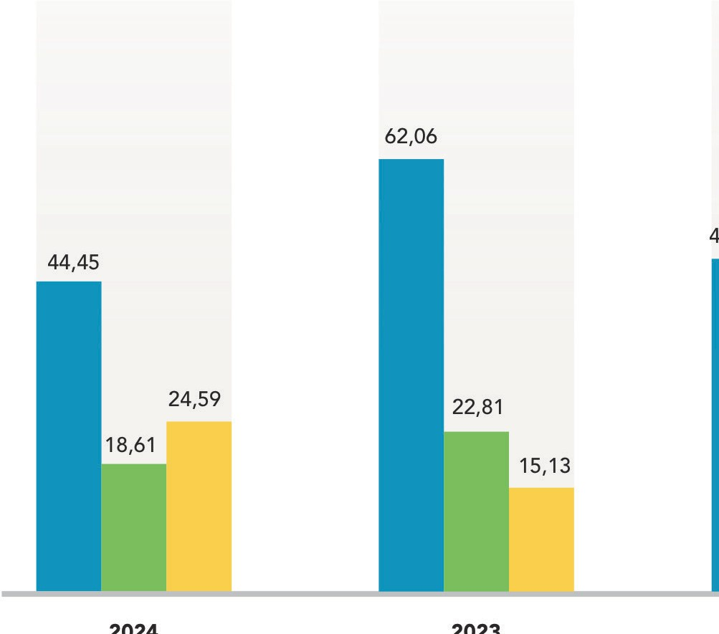
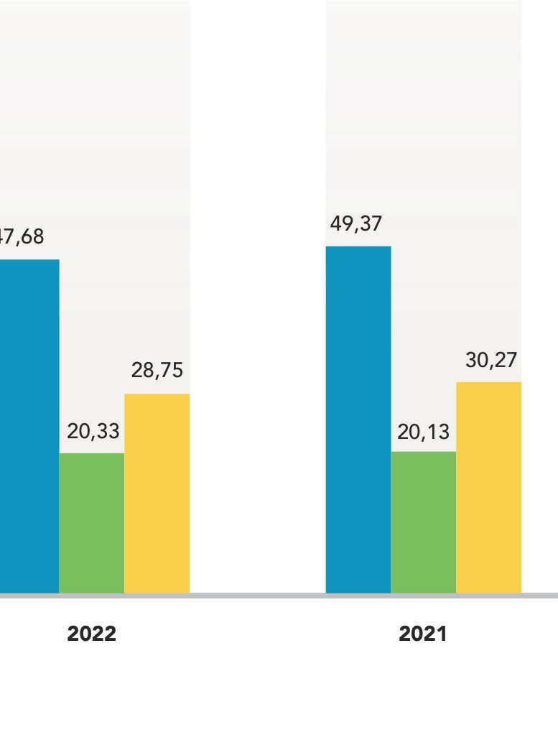

Sumber: Badan Pusat Statistik, 2025

- Kompetensi guru dan tenaga kependidikan, khususnya guru produktif di SMK, belum sepenuhnya selaras dengan tuntutan dunia kerja. Situasi ini menyebabkan kompetensi dan keterampilan praktis lulusan masih rendah akibat terbatasnya program praktik kerja industri (Prakerin) yang berkualitas. Dampaknya, tingkat kepuasan perusahaan yang menyerap angkatan kerja dari SMK di Kaltara masih rendah (Lihat Tabel 3)

Grafik 3. Tingkat Serapan Lulusan SMK dan Tingkat Kepuasan Dunia Kerja
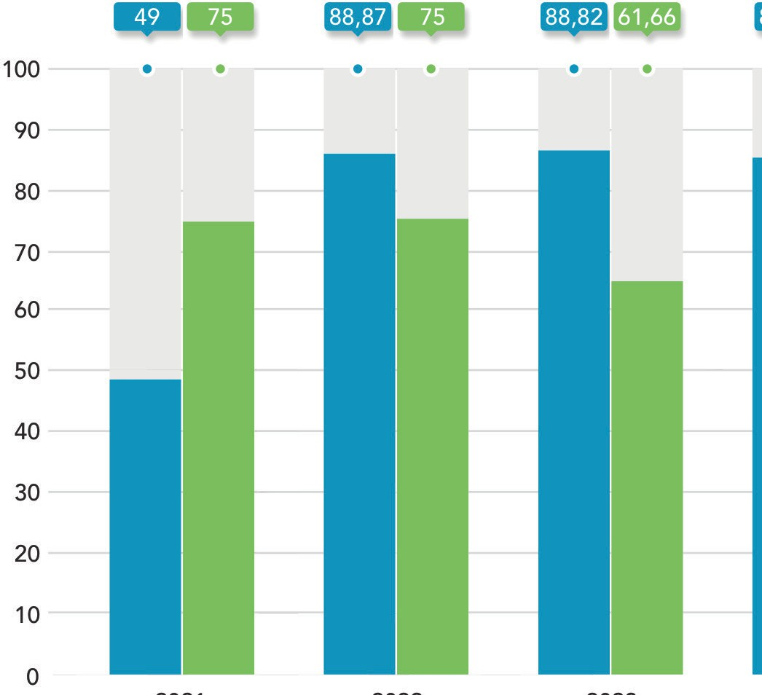
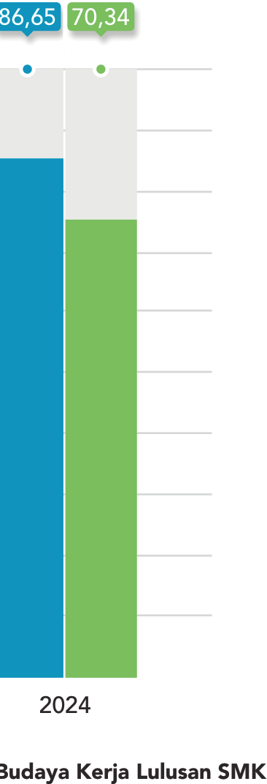
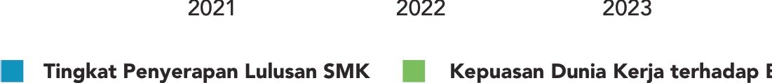
Sumber: Dinas Pendidikan dan Kebudayaan, diolah Satu Data Daerah Prov. Kaltara (2025)

Kebijakan Yang Disasar
  - Peraturan Daerah Nomor 6 Tahun 2023 tentang Penyelenggaraan Pendidikan di Provinsi Kalimantan Utara
  - Peraturan Daerah Nomor 2 Tahun 2016 tentang Rencana Pembangunan Jangka Menengah Daerah Provinsi Kalimantan Utara Tahun 2016-2021 di Provinsi Kalimantan Utara
  - Peraturan Gubernur Nomor 2 tahun 2022 tentang Rencana Aksi Daerah Tujuan Pembangunan Berkelanjutan di Provinsi Kalimantan Utara
  - Peraturan Menteri Koordinator Bidang Pembangunan Manusia dan Kebudayaan Nomor 6 Tahun 2022 tentang Strategi Nasional Pendidikan Vokasi dan Pelatihan Vokasi

Rekomendasi Kebijakan
Policy brief ini mendorong beberapa rekomendasi kebijakan, yaitu:
Pertama, Pemerintah Provinsi Kaltara, Badan Perencanaan Pembangunan Daerah (Bappeda), maupun instansi lainnya, dapat menyusun riset dan pemetaan aktor penting/berpengaruh di DUDI, termasuk perusahaan swasta, institusi pemerintah, dan lembaga think tank.

Kedua, Pemerintah Provinsi Kaltara dapat melakukan pengembangan kemitraan berdasarkan hasil identifikasi aktor kunci, masalah, dan akar masalah. Ini dapat memperbesar skala investasi dan merekrut lebih banyak lulusan SMK dan perguruan tinggi di Kaltara. Di samping itu, pemangku kepentingan dapat berbagi peran dan sumber daya melalui kolaborasi di sektor pendidikan dan investasi.

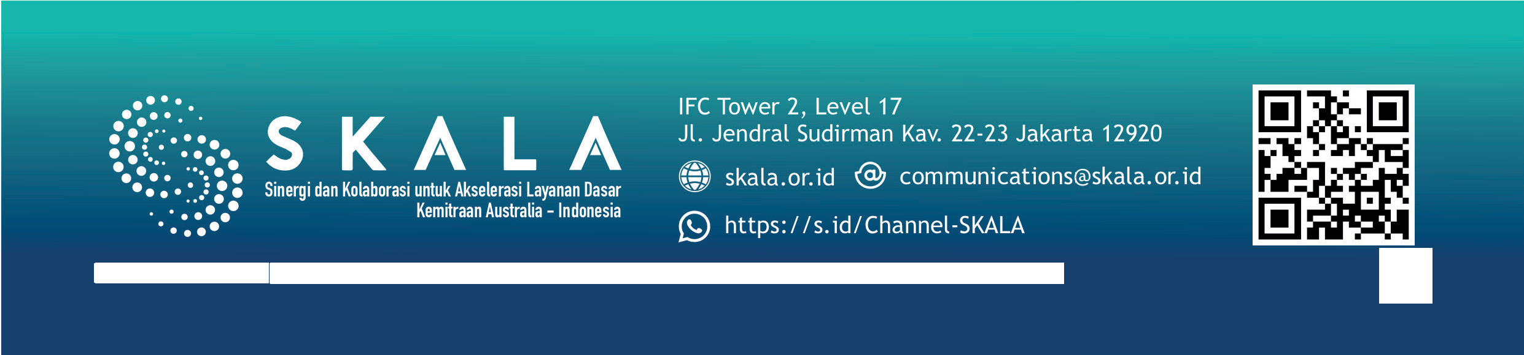


4
Risalah Kebijakan
Peningkatan Kompetensi Lulusan SMA/SMK dan Perguruan Tinggi di Kalimantan Utara
Disclaimer: Pandangan, temuan, interpretasi, dan rekomendasi yang disampaikan dalam publikasi ini tidak serta merta mencerminkan kebijakan atau posisi resmi Pemerintah Indonesia, Pemerintah Australia, atau DT Global. Program SKALA didukung oleh Departemen Luar Negeri dan Perdagangan (DFAT) Australia dan dikelola oleh DT Global.
Risalah Kebijakan | Peningkatan Kompetensi Lulusan SMA/SMK dan Perguruan Tinggi di Kalimantan Utara
Ketiga, Dinas Pendidikan maupun instansi pemerintah lainnya dapat merumuskan kurikulum yang mengakomodasi input dari DUDI.

Keempat, Dinas Pendidikan dapat melakukan uji coba kurikulum pelatihan dan/atau pendidikan. Uji coba ini dapat dimulai dari target penerima manfaat yang terbatas, monitoring hasil, serta perluasan skala kolaborasi antara swasta dan SMK maupun Balai Latihan Kerja (BLK) dan perguruan tinggi. Adapun kolaborasi swasta dan perguruan tinggi meliputi penguatan kurikulum pelatihan sertifikasi, kuota jumlah lulusan yang akan diserap di suatu perusahaan, dan pintu masuk bagi pihak perguruan tinggi untuk melakukan promosi secara mandiri ke SMA tanpa harus membebani APBD.

Kelima, pentingnya aspek keberlanjutan. Pemerintah Provinsi Kaltara dapat menerapkan strategi evaluasi dan monitoring secara berkala. Hasil dari evaluasi ini akan menentukan kesediaan salah satu pihak yang berkolaborasi untuk memperluas area atau mundur dari kerja sama yang ada karena tidak berkontribusi signifikan pada produktivitas dan profit perusahaan. Untuk itu, dibutuhkan forum yang dibentuk oleh pemerintah daerah untuk melakukan advokasi kebijakan dari lima rekomendasi ini (lihat Bagan 1).
Bagan 1. Strategi Pengembangan & Implementasi Kurikulum SMA & SMK di Kaltara
